BRAZO ROBOTICO



5-B Mecatrónica

Controladores lógicos programables

* PROYECTO FINAL
* NEGRETE HERNANDEZ JOHN PAUL
* MARTIN BARAJAS MORALES
* BENJAMIN NECISO
* LEONARDO FABIAN CONTRERAS JUAREZ

Definición del proyecto

Realizaremos la construcción de un brazo robótico el cual estará echo de algunos materiales reciclados el movimiento del brazo será simple ya que estará en una base fija y girara en su propio eje tendrá una torsión en la parte media la cual será horizontal y por ultimo tendrá unas pinzas las cuales abrirán y serraran.

Propósito

El propósito de la realización de este brazo mecánico es implementar lo conocido en la materia, pero en un proyecto que es de nuestro interés al poder nosotros realizar este proyecto con éxito tendremos mayor conocimiento en el control de mecanismos por medio de una laspberry y sucesivamente el conocimiento para implementar este proyecto en una línea de producción propia.

Visión

Lo que tenemos planeado para este proyecto a largo plazo es la mejora de los materiales de construcción del brazo robótico y la movilidad del mismo para que así pueda realizar más y diferentes funciones no solo levantar y colocar piezas sino talvez cambiar las piezas por un taladro neumático y así el brazo se encargaría de quitar o poner tornillo, tuercas o perforaciones.

Gastos

En este caso no abra gastos en compra de materiales ya que muchos de los materiales serán reciclados y otros los tenemos por prácticas previas, pero en el caso de que al momento de la construcción del brazo algo salga mal o se queme algo los costos predecimos serian de un máximo de $1,000 esto por el motivo de que el material más caro y propenso a quemarse es la raspberry.

Materiales para la realización

Para este proyecto utilizaremos madera para realizar la construcción del brazo engranes para poder general la movilidad del brazo motores los cuales darán la fuerza de movimiento cables para comunicar la corriente eléctrica a los distintos moteros y al protoboard con el circuito resistencias, leds, circuitos integrados como el 555, cables, protoboard para poder realizar el circuito también una fuente de poder de 9v y lo más importante del proyecto para la materia es el uso de una raspberry pi3 para poder así programar el movimiento de todo el brazo la programación será sencilla ya que lo que queremos es dar un movimiento repetitivo al brazo para simular que se encuentra en una línea de producción.

INTRODUCCION

Lo que nosotros buscamos para este proyecto final es un brazo que este hecho de madera y que con unos engranes reciclados pueda dar movimiento para poder levantar una lata de aluminio, para poder realizar esto es necesario tener unos motores reductores de 6 volts para el movimiento del brazo poder mejorarlo agregando el uso de la RaspBerry pi3 para que tenga un movimiento programado y por qué programado fácil para así poder en un futuro usar este brazo robótico en una línea de producción en la cual se utilizan movimientos repetitivos y exactos.

MATERIALES

1. 3 tablas de 14 cm
2. 3 motores reductores
3. Engranes reciclados
4. Tornillos con tuercas
5. Cables
6. Baquelita y circuito armado en simulador
7. Raspberry pi3
8. Módulo de relevadores

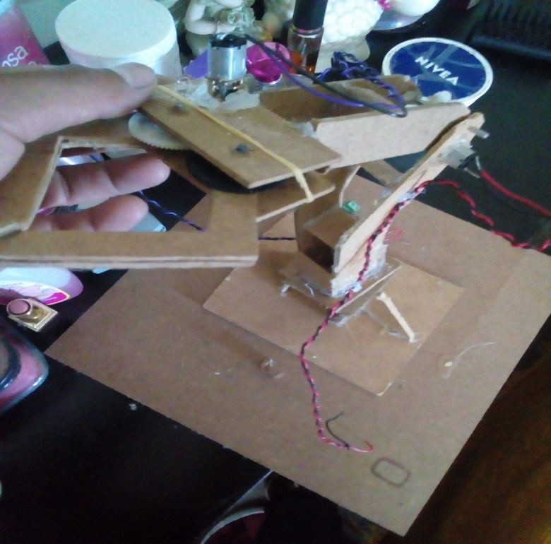lo primero que hicimos fue recortar la madera alas piezas exactas del brazo para poder conectar los engranes y que coincidieran un poco después con un taladro chico hicimos las perforaciones en la madera para poder meter los tornillos.

Lo segundo fue conectar los tres motores reductores para que funcionaran con una batería de 9 volts y con un engrane en el centro del motor

LO QUE QUEREMOS MEJORAR

Lo que queremos hacer es cambiar el material que es de madera por uno de acrílico así está un poco mejor para poder meterle más motores y una mayor facilidad de conectar con los engranes es necesario mejorar la conexión con los motores reductores también queremos mejorar las bases de la maqueta algo un poco más grande y firme que se encuentre anclado para que en vez de que levante una lata levante algo mucho más pesado o de una manera más rápida, precisa y eficiente.

Algo similar a este brazo

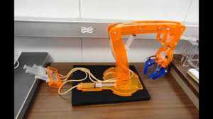

**Objetivo general**

Lo que buscamos nosotros es tener un mayor control en nuestro brazo robótico y mejorar el movimiento del mismo para poder así implementarlo en una línea de producción es por eso que el brazo tendrá una programación dedicada a levantar o colocar piezas pequeñas.

**Lo que se busca mejorar con nuestra automatización**

1. Queremos un mejor manejo
2. Tener mayor fuerza en el agarre
3. Tener una mejor movilidad en los motores
4. Mejorar la calidad de lo que realicemos con el robot (material de construcción).

**Materiales para programar**

1. Raspberry pi3
2. Módulo de relevadores
3. Computadora con el programa y librerías de Python
4. Cables
5. Dos motores reductores
6. Leds para darle más presentación al robot

**Automatización**

La importancia de la raspberry en nuestro proyecto es para poder darle una automatización y hacer que realice un patrón o cualquier tipo de movimiento y poder mejorarlo y controlarlo con una mejor precisión es necesario que la raspberry este conectado a nuestros motores reductores para tener el manejo requerido uno de los motores que seria el de la pinza sería el que tendría mejor agarre ya que gracias a eso se determinara el peso que queramos

**Marco teórico**

Investigamos que se puede programara con una raspberry con pocas entradas para que sea más económico también es una forma fácil de manejarlos usando una conexión de VNC a la laptop

**Referencias**

1. <https://www.google.com.mx/search?rlz=1C1CHBF_esMX812MX813&biw>
2. <http://www.infoplc.net/files/documentacion/automatas/infoPLC_net_1_Intro_Automatas.pdf>
3. <http://www.aldakin.com/aplicaciones-plc-industria-moderna/>

**presupuesto**

1. Cables $100
2. Dos motores reductores $500
3. Raspberry pi3 $1,000
4. Módulo de relevadores $60

**CÓDIGO DE CONTROL DE MOVIMIENTO**

From tkinter import *

Import time

Import RPi.GPIO as GPIO

GPIO.setmodo(GPIO.BOARD)

GPIO.setup(11, GPIO.OUT)

GPIO.setup(13, GPIO.OUT)

GPIO.setup(15, GPIO.OUT)

GPIO.setup(19, GPIO.OUT)

GPIO.setup(21, GPIO.OUT)

GPIO.setup(23, GPIO.OUT)

P= GPIO.PWM(11, 50)

P2= GPIO.PWM(13, 50)

P3= GPIO.PWM(15, 50)

P4= GPIO.PWM(19, 50)

P5= GPIO.PWM(21, 50)

P6= GPIO.PWM(23, 50)

p.start (2.5)

p2.start (2.5)

p3.start (2.5)

p4.start (2.5)

p5.start (2.5)

p6.start (2.5)

class App:

def_loit_(self,master):

frame=frame(master)

frame.pack()

Label(frame, text=”51”).grid(row=0,columna=0)

Label(frame, text=”52”).grid(row=1,columna=0)

Label(frame, text=”53”).grid(row=2,columna=0)

Label(frame, text=”54”).grid(row=3,columna=0)

Label(frame, text=”55”).grid(row=4,columna=0)

Label(frame, text=”56”).grid(row=5,columna=0)

Scalel=scale(frame,from_=0,to=180,orient=HORIZONTAL,command=sel

f.update1

scalel.grid(row=0,columna=1)

Scalel2=scale(frame,from_=0,to=180,orient=HORIZONTAL,command=self.update1

Scale2.grid(row=1,columna=1)

Scalel3=scale(frame,from_=0,to=180,orient=HORIZONTAL,command=sel

f.update1

scale.grid(row=2,column=1)

Scalel4=scale(frame,from_=0,to=180,orient=HORIZONTAL,command=sel

f.update1

scale4.grid(row=3,columna=1)

Scalel5=scale(frame,from_=0,to=180,orient=HORIZONTAL,command=sel

f.update1

scale5.grid(row=4,columna=1)

Scalel6=scale(frame,from_=0,to=180,orient=HORIZONTAL,command=sel

f.update1

scale6.grid(row=5,columna=1)

def updatel(self,anglel):

duty=float(anglel)/18.0+2.5

p.changeDutyCycle(duty2)

def update2(self,angle2):

duty2=float(anglel)/18.0+2.5

p2.changeDutyCycle(duty2)

def update3(self,angle3):

duty23=float(anglel)/18.0+2.5

p3.changeDutyCycle(duty2)

def update4(self,angle4):

duty4=float(anglel)/18.0+2.5

p4.changeDutyCycle(duty2)

def update5(self,angle5):

duty5=float(anglel)/18.0+2.5

p5.changeDutyCycle(duty2)

def update6(self,angle6):

duty6=float(anglel)/18.0+2.5

p6.changeDutyCycle(duty2)

ventana = Tk()

ventana.WTB_title(“servo control”)

app=App(ventana)

ventana.geometry(“740x300+0+0”)

ventana.mainloop()

descripción del funcionamiento de la programación

principalmente comenzamos importando las librerías visuales (Tkinter) con las cuales generaremos las interfaces visuales para que el usuario pueda controlar el brazo de una manera más sencilla y por ultimo librerías necesarias para el reconocimiento de las funciones en la raspberry pi3 (RPi.GPIO).

después de haber proporcionado las librerías en las que se trabajaran comenzamos a desarrollar el código comenzando por especificar las variables que se utilizaran en este caso sería enlazar variables con los pines (GPIO) de la raspberry, así como valores que tendrán de inicio al usarlos y porque valores de inicio fácil por que como estamos trabajando con motores tenemos que especificar a los grados que inicia el motor.

Después de este paso comenzaremos a crear la interfaz gráfica en esta interfaz utilizaremos etiquetas para saber qué es lo que realiza cada botón, agregaremos botones y todo esto estará empaquetado en un frame (ventana) es una interfaz muy simple pero intuitiva para el uso del usuario.

Como último paso a cada uno de los botones agregados le pondremos funciones y en estas funciones usaremos las variables anteriormente definidas esto enlazara al botón virtual con el PIN de la raspberry.

En estas funciones especificamos el grado en el que empieza a trabajar el motor y tendrán negaciones esto para que el motor pueda girar en sentido contrario al ya programado.

**Conclusión**

Este es un proyecto un poco innovador ya que utilizaremos material reciclado engranes reciclados plástico reciclado los cables, los motores y la raspberry sería lo único que compraremos.

Le daremos una programación sencilla reflejando lo aprendido en las materias de programación estructurada y controladores lógicos programables, pero con un buen funcionamiento final.